HNPR-2019-13002

湖南省生态环境厅文件

湘环发〔2019〕37号
湖南省生态环境厅
关于印发《湖南省生态环境厅建设项目环境影响评价文件审批程序规定》的通知
各市州生态环境局、厅机关各处室：
《湖南省生态环境厅建设项目环境影响评价文件审批程序规定》经2019第8次厅务会研究通过，现印发你们，请认真贯彻执行。

附件：《湖南省生态环境厅建设项目环境影响评价文件审批 程序规定》

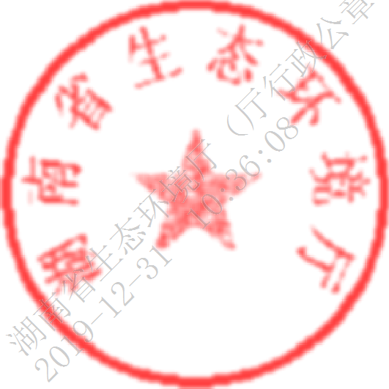
湖南省生态环境厅
2019年12月18日

湖南省生态环境厅办公室 | 2019年12月26日印发

